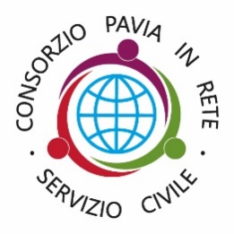
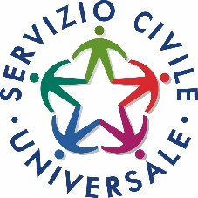

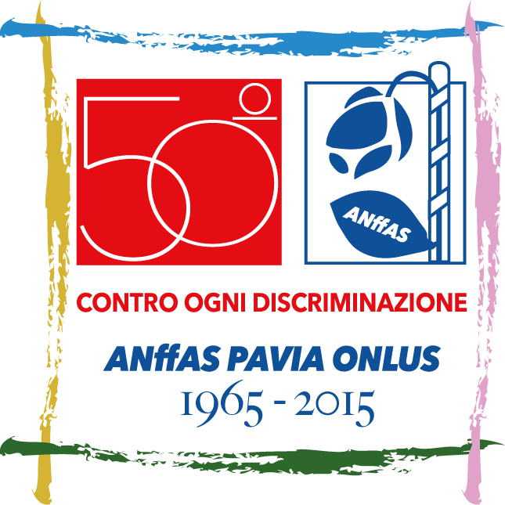
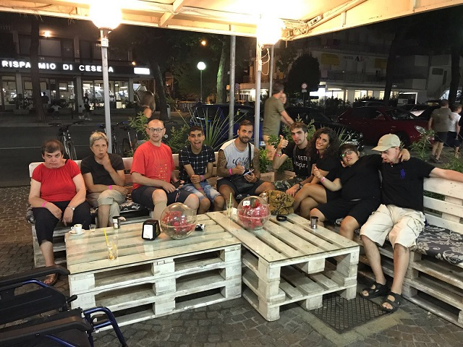
IncludiAMOci:
fare rete a sostegno della disabilità

Anffas Pavia dal 1965 lavora affinché le persone con disabilità possano esercitare i loro diritti di cittadini e affinché la comunità sia accogliente ed inclusiva nei loro confronti, attraverso la gestione di tre Comunità Socio Sanitarie (CSS), un servizio per il Dopo di Noi chiamato Casa Satellite, progetti di socializzazione/inclusione sociale e vacanze per persone di tutte le età, creando benessere per le persone e le famiglie.
SCADENZA PER LE CANDIDATURE: 10 OTTOBRE 2019

SEDE E NUMERO POSTI
ATTIVITÀ
PER INFORMAZIONI
CSS Casa Adelia, Via Genova 17, Pavia: n. 1 volontario
CSS Casa Silvana, Via Felice Maggi 6, Pavia: n.1 volontario
CSS Loghetto, Via Mussini 23, Pavia: n. 1 volontario
Casa Satellite, Via G. Ferrara 2, Pavia: n. 1 volontario
Dare il proprio contributo all’interno delle équipe per:

- sostenere le relazioni interpersonali, implementando il benessere emotivo, l’autodeterminazione e le autonomie personali
- aumentare le occasioni di animazione /inclusione sociale creando legami con il territorio
- realizzare/produrre materiale video/fotografico, ecc... per documentare le attività dell’Associazione e diffondere la cultura dei diritti

Telefono: 0382 539438
segreteria@anffaspavia.org

Per scoprire gli altri progetti del Consorzio Pavia in Rete visita il sito www.csvlombardia.it/pavia

In collaborazione con:

Consorzio Pavia in Rete
Presso CSV Lombardia sud, sede di Pavia
Via Bernardo da Pavia 4 – 27100 Pavia
tel. 0382 526328 - 3666449019

CONTATTI

